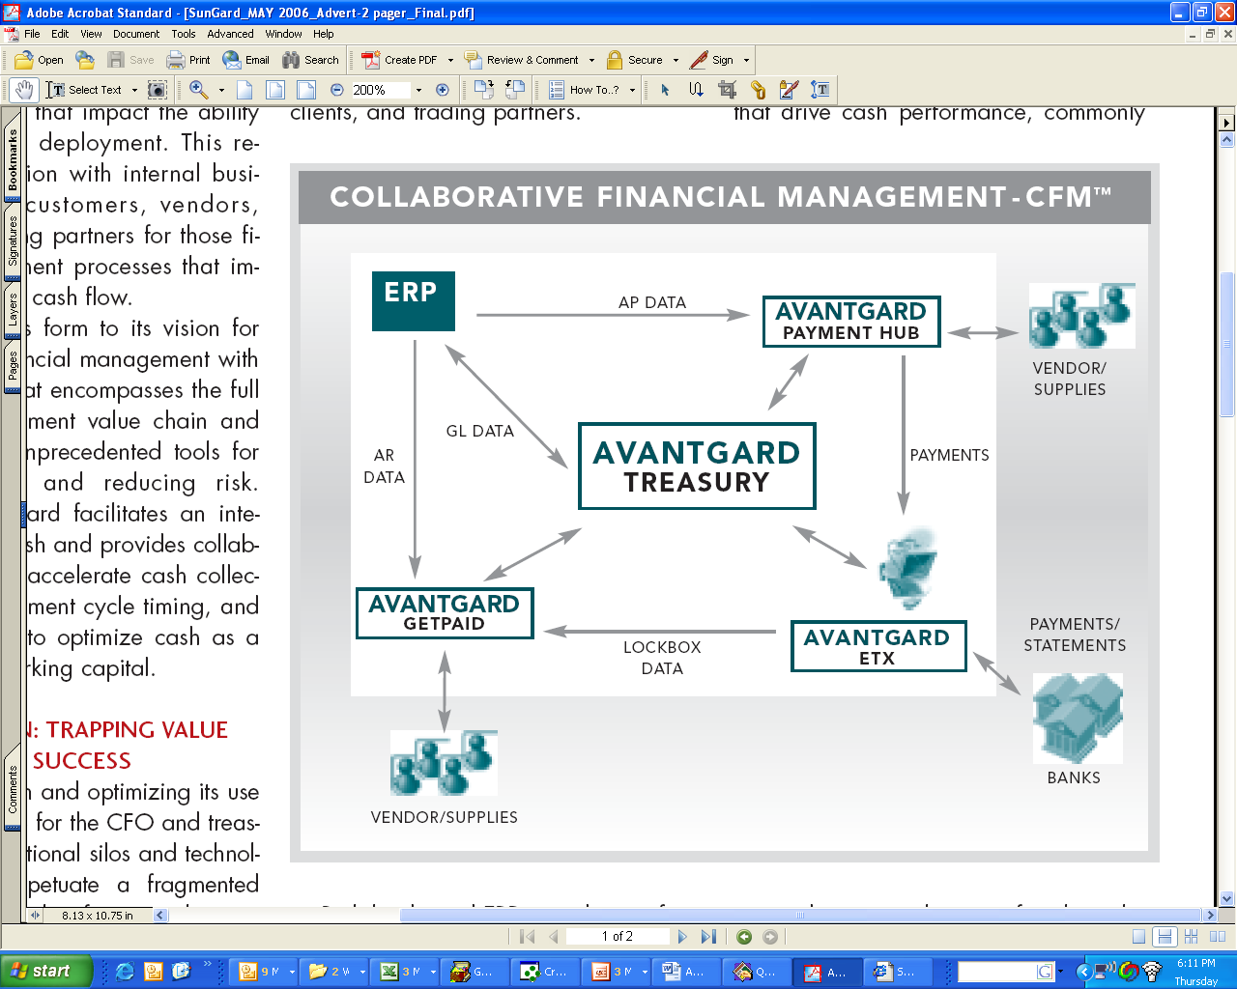
JOURNAL/ COMPATABILITÉS
FOURNISSEURS
CLIENTS
CLIENTS

RÉGLEMENTS
PAIEMENTS
Rapprochements
Confirmations
FOURNISSEURS

RÉGLEMENTS
PAIEMENTS

